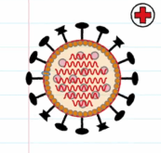




Medidas para el alumnado frente al covid-19


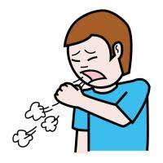
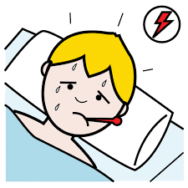

1.- No acudas al colegio si has tenido episodios de tos o fiebre en las últimas semanas.
En el colegio



2º Evita el contacto físico al saludar.
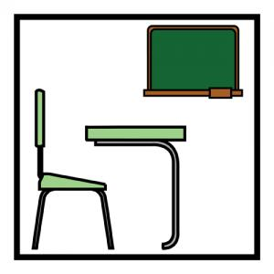


2 metros

3º.- En las aulas y todas las dependencias del centro, mantén la distancia de seguridad (2m).
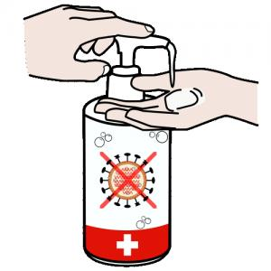





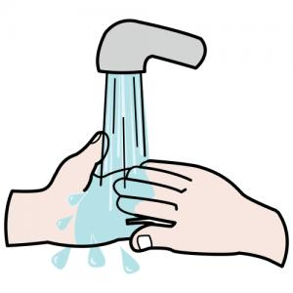

4º.- Lávate frecuentemente las manos con agua y jabón, o con una solución hidroalcohólica. Es especialmente importante lavarse después de toser o estornudar o después de tocar superficies potencialmente contaminadas. Trata de que cada lavado dure al menos 40 segundos.


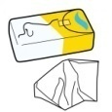
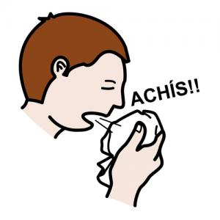

5.- Cúbrete la nariz y la boca con un pañuelo desechable al toser y estornudar, y deséchalo a continuación a un cubo de basura que cuente con cierre. Si no dispones de pañuelos, emplea la parte interna del codo para no contaminar las manos. Tira cualquier desecho de higiene personal.


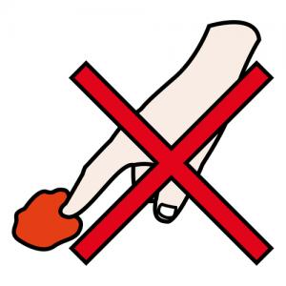


6º.- Evita tocarte los ojos, la nariz o la boca.


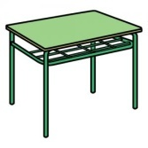



7.- Al finalizar la jornada, facilita el trabajo al personal de limpieza cuando abandones tu puesto, despejando lo máximo posible.


8.- Si empiezas a notar síntomas, avisa a tus compañeros y compañeras o a tu profesor o profesora.

